Magic-Kass- HTML&CSS project

**האתר מכיל 5 דפי HTML:**

1. דף הבית- homepage.
2. דף גלריית תמונות של המשחקים במג'יקס: gallery
3. דף ליצירת קשר עם החברה: contact
4. דף שאלות נפוצות: common questions
5. דף ברירת מחדל לקישורים שעדיין אינם פעילים.

כמו"כ האתר מכיל דף CSS כללי לעיצוב האתר.

**להלן הסבר ופירוט על חלק מהרכיבים באתר:**

* 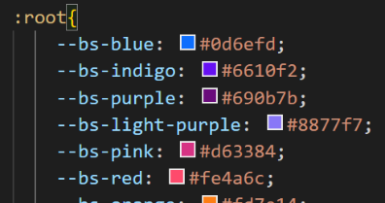הצבעים באתר חוזרים על עצמם ולכן מוגדרים ב-Root:
* 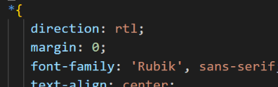הגדרות כלליות לכל האתר ע"י שימוש בסלקטור *:
* שימוש בתכונות CSS מתאימות כדי שתפריט ה-Nav יהיה תקוע גם בגלילה.-(position,z-index)
* שימוש בסלקטורים מורכבים ע"מ למנוע כפל קוד:
* שימוש בתגית video עם תכונות מתאימות להפעלה אוטומטית ללא שמע ובלי תפריט וידיאו.
* שימוש ב:hover: לשינוי התצוגה במעבר עכבר.
* שימוש בdisplay flex כדי למקם נכון אלמנטים בדף בכלל וב-div-ים בפרט.
* שימוש ב-list בתפריט הקישורים.
* יצירת תפריט קישורים צדדי שמיועד למובייל. במסך רגיל מוגדר כ-display none.
* שימוש בposition absolute/relative כדי למקום נכון כמה אלמנטים באותו div. לדוגמא בתת תפריט שנפתח במעבר עכבר וכן בגלריית התמונות.
* שימוש ב-@kayframes כדי לתת אנימציות לאלמנטים.- לדוגמא כפתור 'רכישת כרטיסים'.
* בגלריית תמונות השתמשתי בפריסת grid כדי להסתדר נכון עם התמונות בגדלים השונים.
* -after לרקע של התמונות בגלריה.
* בדף ה'צור קשר' היה שימוש בתגיות רבות בתוך הטופס: Input, select, textarea ועוד. לכל תגית כזו מוגדרות תכונות מתאימות כמו-: required ועוד.
* בדף השאלות ותשובות השתמשתי בסלקטור מסוג nth child כדי ליצור מראה אחיד של הצבעים ולמנוע כפל קוד. כמו"כ בדף זה יש transition שמאט את קצב ההופעה של התשובה לשאלה.
* באופן כללי גודל האלמנטים באתר יחסיים למסך ול'אבות' בהם הם נמצאים.
* אמנם בגדלי מסך קטנים היה צורך לשנות פריסות באתר כדי ליצור מראה נעים לעין. לשם כך השתמשתי ב@media quary (נקודות שבירה) והעלמתי אלמנטים מיותרים ע"י Display:none. וכן להיפך- אלמנטים מוסתרים בדף חזרו למקומם כמו תפריט קישורים צדדי המיוחד למובייל.